Задания по сольфеджио на неделю с 18.05.2020 по 24.05.2020
Сольфеджио 1 класс (предпрофессиональная программа)
Группы: понедельник – 14:30 и 15:50

- Поём гамму фа-мажор.
- Под нотной строчкой выписать ступени: I II III II I
I V VI VII I
I III V III I II I
I III V VI VII I
А на нотной строчке подписать нотки, которые находятся на этих ступенях (кому принадлежит домик). Получившиеся нотки играем на фортепиано и поём. Можно выложить пуговицами. Мы в фа – мажоре. Поэтому фа - I
- Баева-Зебряк (учебник): с. 28 №97

Поём песенку, как минимум 3 раза. Сначала дирижируем и называем нотки.
Затем дирижируем и поём нотками, внимательно смотрим в учебник, показывая пальчиком каждую нотку, которую поём.
И в итоге поём дирижируя со словами (там где нет слов – нотками).
- № 97 несколько раз пропеть и закрыв учебник, попробовать выложить песенку пуговицами. Проверить себя в каком месте допущены ошибки
- Рабочая тетрадь по сольфеджио (красная, Калинина): с.15 №18
с.24 №2 и №3

Сольфеджио 2 класс (общеразвивающая программа)
Группы: понедельник - 10:30
- Поём гамму ми-минор. МЕЛОДИЧЕСКИЙ вид (вверх VI и VII повышены, вниз – как в натуральном). Поём и играем на нарисованной клавиатуре.
- Поём песню (Баева_Зебряк): с. 65 №258
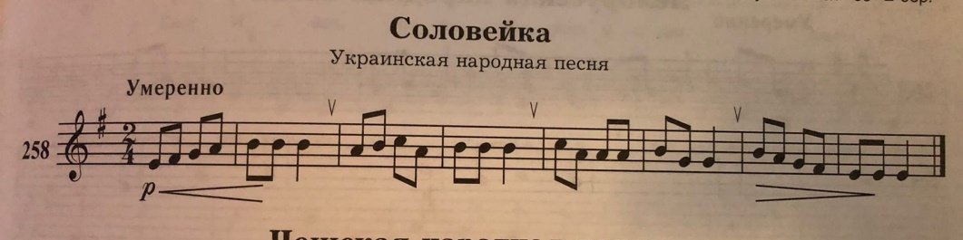
Сначала дирижируем и проговариваем длительности. Дирижируем и называем нотки. И затем дирижируем, поём нотками и словами.
- Песенку №258 переписать в тетрадь и подписать ступени, где нотка ми – I (1) ступень. Так как мы в ми-миноре.
- Дописать недостающие длительности:
